Применение ВЧ плазменной модификации для Исключения дефектов микроструктуры в производстве кожи и меха
Вознесенский Э.Ф., Парсанов А.С., Абдуллин И.Ш.
Казанский национальный исследовательский технологический университет,
Российская Федерация, Республика Татарстан, 420015, Казань, ул.К.Маркса, 68

Качество натуральной кожи и меха определяется интенсивным и равномерным проведением химических обработок в процессах выделки и отделки. Сквозная обработка обеспечивает получение материала с изотропной по толщине структурой. Исключаются непродубленные слои; участки с существенно неравномерным отложением обрабатывающих реагентов, вызывающие напряжения в структуре.
В производстве кожи частым случаем нарушения структурной однородности является проявление дефектов жесткости, отдушистости, стяжки и рыхлости. Дефект жесткости преимущественно связан с неравномерным продубливанием полуфабриката, особенно его внутреннего слоя, предпосылки данного дефекта могут возникнуть на этапе подготовительных процессов, при неполном разволокнением дермы в отмоке. Дефект отдушистости (отмина) связан с нарушением связи между слоями кожи по причине высокой бактериальной зараженности сырья, неполным и неравномерным продубливанием дермы, а также излишне глубокой нейтрализацией перед барабанным крашением. Стяжка лицевой поверхности кожи проявляется по причине интенсивного отложения и связывания обрабатывающих реагентов в лицевом слое кожи после золения и дубления. Причиной рыхлости кожи может являться как высокая бактериальная зараженность шкур и перенейтрализация, так и недостаточное додубливание [1].
С целью повышения интенсивности и равномерности химической обработки кожевенного сырья и полуфабрикатов предложено применение высокочастотной (ВЧ) плазменной обработки. Воздействие осуществляется в щадящих для рассматриваемого материала режимах. При ВЧ плазменной модификации кожевенного материала происходит модификация элементов микроструктуры, изменение физико-механических и сорбционных свойств. Экспериментально исследовано влияние плазменной модификации на качество процессов производства хромовой кожи для верха обуви. Для экспериментов использовалась опытно-промышленная ВЧ плазменная установка, описанная в источнике [2]. Варьировали следующие параметры обработки: мощность разряда (W_{p}) 1–2,5 кВт; время обработки (τ) 1–10 мин; давление в разрядной камере (P) 10–30 Па; расход плазмообразующего аргона (G) 0,02–0,08 г/с.
Экспериментально установлено, что обработка сырья в режиме W_{p} = 1,3 кВт, P = 26,6 Па, τ = 3 мин, G = 0,04 г/с позволяет снизить его бактериальную зараженность (на 40 %), повысить сорбционные свойства (намокаемость увеличивается на 20 %); интенсифицировать процессы отмоки (на 40 %), золения (на 25–30 %) и пикелевания (на 20 %); повысить разделение и проницаемость структуры дермы. Обработка пикелеванного голья в режиме W_{p} = 1,3 кВт, P = 26,6 Па, τ = 3 мин, G = 0,04 г/с позволяет интенсифицировать хромовое дубление (на 18 %). Обработка дубленого полуфабриката в режиме W_{p} = 1,2 кВт, P = 26,6 Па, τ = 5 мин, G = 0,04 г/с позволяет интенсифицировать додубливание (на 15–20 %), нейтрализацию (на 20 %), крашение (на 25–30 %), жирование (на 27–38 %); при этом прочность кожи увеличивается на 10 %, а разрывное удлинение увеличивается на 11–17 %.
При обработке дубленого полуфабриката в режиме W_{p} = 1,8 кВт, P = 26,6 Па, τ = 5 мин, G = 0,04 г/с все жидкостные отделочные процессы замедляются на 10–15 %, прочность не изменяется, а пластичность снижается на 6–15 %.
На основе экспериментальных исследований предложна схема производства хромовой кожи, включающая в производственном цикле ВЧ плазменную обработку перед процессами отмоки (в режиме W_{p} = 1,3 кВт, P = 26,6 Па, τ = 3 мин, G = 0,04 г/с) и хромового дубления (в режиме W_{p} = 1,3 кВт, P = 26,6 Па, τ = 5 мин, G = 0,04 г/с). Предложена последующая разбраковка дубленых полуфабрикатов по виду проявляющихся скрытых сырьевых пороков и дефектов. Полуфабрикат без дефектов проходит отделку по типовой технологии. Полуфабрикат с дефектами жесткости и стяжки перед додубливанием обрабатывается в режиме W_{p} = 1,2 кВт, P = 26,6 Па, τ = 5 мин, G = 0,04 г/с; при проявлении дефектов рыхлости и отдушистости обработка осуществляется в режиме W_{p} = 1,8 кВт, P = 26,6 Па, τ = 5 мин, G = 0,04 г/с.
Выработка кож по предлагаемой методике позволяет снизить проявление пороков жесткости и стяжки с 10 до 3 %, рыхлости и отдушистости с 12 до 5 %.
Методом РЭМ исследована микроструктура кожи, прошедшей отделочные процессы с применением плазменной обработки. Красильно-жировальные процессы с плазменной обработкой в режиме W_{p} = 1,2 кВт, P = 26,6 Па, τ = 5 мин, G = 0,04 г/с позволяет получить кожу с упорядоченным расположением пор между вторичными волокнами (рис. 1б). Плазменная обработка полуфабрикатов в режиме W_{p} = 1,8 кВт, P = 26,6 Па, τ = 5 мин, G = 0,04 г/с перед отделочными процессами позволяет получить уплотненную микроструктуру, с небольшими размерами пор (рис. 1в).
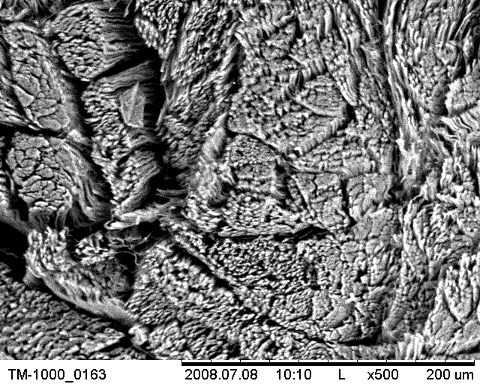 | 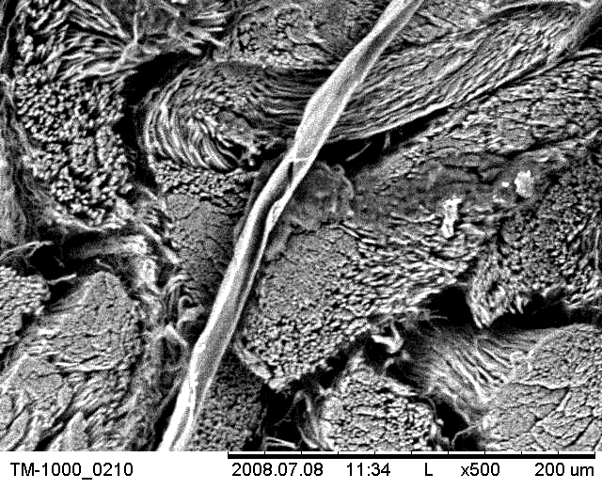 | 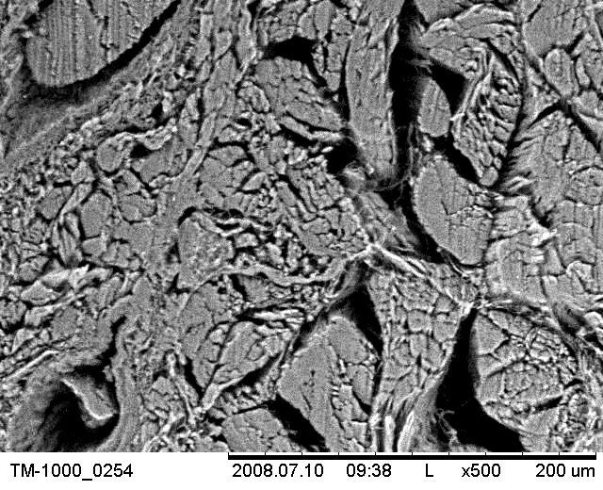
а | б | в
Рис. 1. Микрофотографии образцов хромовой кожи, × 500:
а – контрольный образец; б – образец, обработанный в режиме W_{p} = 1,2 кВт, P = 26,6 Па, τ = 5 мин, G = 0,04 г/с; в – образец, обработанный в режиме W_{p} = 1,8 кВт, P = 26,6 Па, τ = 5 мин, G = 0,04 г/с

Применение ВЧ плазменной технологии в процессах производства позволяет регулировать плотность микроструктуры путем подбора режимов плазменного воздействия в зависимости от типа проявляющихся пороков как в сторону разделения, так и уплотнения.
К основным дефектам, приводящим к снижению сортности перерабатываемого сырья при выработке меховой облагороженной овчины относятся редкий и ватный волосяной покров, дыры и подрези кожевой ткани, склонность к расслаиванию, бактериальная зараженность. Расслаивание кожевой ткани меховой овчины – один из самых распространенных (до 30 % брака) и непредсказуемых дефектов, который малоразличим на стадии комплектования производственных партий. Появление расслаивания кожевой ткани не следует относить к чисто производственным дефектам. Причину ее возникновения следует искать на ранних стадиях обработки сырья, в методах консервирования, условиях хранения и транспортировки. Следует отметить, что порок расслаивания кожевой ткани присущ всем меховым овчинам, но степень его проявления зависит от факторов связанных с регионом обитания и породой овец.
Для устранения дефекта расслаивания кожевой ткани (для сырья из Австралии и Южной Америки) предложен пересмотр технологических режимов выделки и применение ВЧ плазменной модификации перед отделочными процессами. Экспериментально определены технологические режимы и параметры плазменной обработки, позволяющие снизить проявление и усугубление порока расслаивания кожевой ткани:
- консервирование при соблюдении рН кожевой ткани – 7,0-7,5, содержание соли – не менее 17 %;
- намазное жирование (для овчин с выявленным дефектом расслаивания кожевой ткани);
- отмока при исключении ферментных препаратов, использование неионогенного ПАВ;
- отжим волосяного покрова и кожевой ткани при соблюдении времени стока 1 ч, и увеличение зазора между рабочими валами мездрильной машины до 2–6 мм, в зависимости от высоты волосяного покрова;
- исключение процесса мойки;
- обезжиривание при использовании в моющей эмульсии органического растворителя – перхлорэтилена в концентрации – 2,0 г/дм³, температуре процесса 35 ⁰С и продолжительности – 1 ч;
- пикелевание с использованием смеси уксусной – 3,0 г/дм³ и муравьиной кислоты – 4,0 г/дм³, ферментных препаратов с активностью в интервале рН = 3,5-4,5;
- дубление с применением смеси СХД, алюмохромового дубителя, смеси натуральных и синтетических жирующих материалов;
- проведение механических операций при соблюдении влагосодержания кожевой ткани 15-17%;
- додубивание с использованием формальдегида с концентрацией до 10 г/дм³;
- ВЧ плазменная обработка мехового полуфабриката перед красильно-жировальными процессами и операциями в режиме W_{p} = 1,3 кВт, P = 13,3 Па, τ = 5 мин, G = 0,04 г/с.
Получены микрофотографии структуры кожевой ткани мехового полуфабриката из сырья овчины, склонного к пороку расслаивания произведенного по типовой и разработанной технологиям (рис. 2).
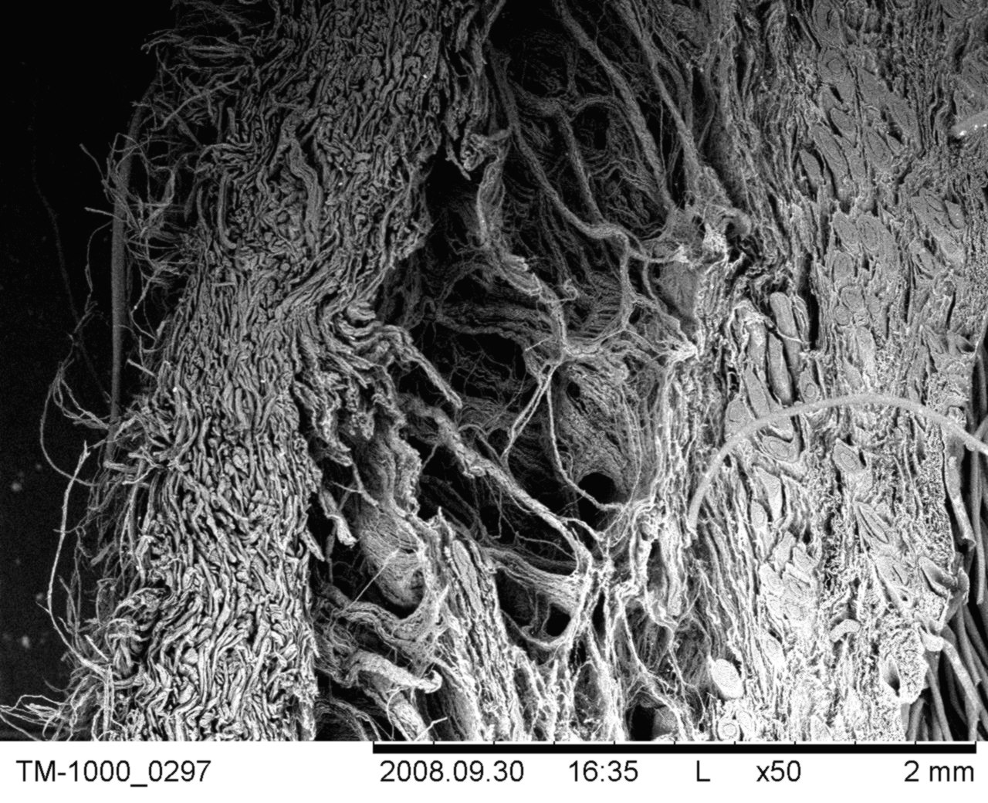 | 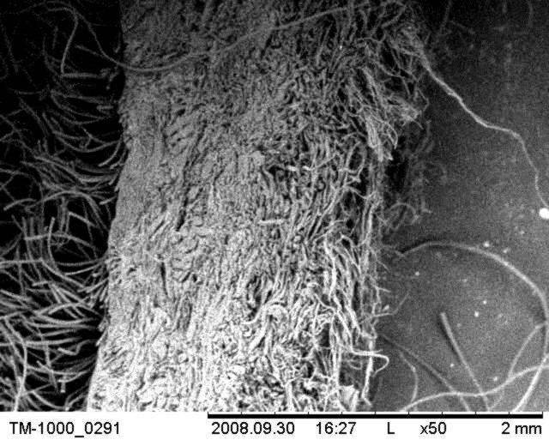
а | б
Рис. 2. Микрофотографии срезов кожевой ткани образцов меховой овчины, × 50:
а – образец, выделанный по традиционной технологии; б – образец, выделанный по разработанной методике

На поперечных срезах кожевой ткани образцов, произведенных по типовой технологии четко видна область расслоения (рис. 2а). Область расслоения образуется в непосредственной близости от границ залегания волосяных сумок. Дефект характеризуется нарушением структуры первичных и вторичных коллагеновых волокон, волокна сильно извиты и имеют непостоянную толщину.
На образцах, произведенных по разработанной технологии (рис. 2б), в области под волосяными сумками дерма имеет равномерную структуру, коллагеновые волокна уложены плотно и на отдельные элементарные волокна не разделены.
Объемная ВЧ плазменная модификация позволяет регулировать плотность и равномерность расположения волокнистых элементов микроструктуры, предложенные технологические режимы производства меховой овчины снижают вероятность возникновения деструкции на границе раздела слоев дермы и повышают равномерность структуры.
Предложенная технология получения мехового полуфабриката из сырья, склонного к пороку расслаивания кожевой ткани, за счет применения щадящих режимов обработки позволяет повысить физико-механические, эксплуатационные свойства кожевой ткани и уменьшить выход низкосортного полуфабриката с 30% до 5%. Кожевая ткань при этом приобретает сшитую равномерную структуру.
На основе приведенных экспериментальных данных показана возможность исключения исключения или снижения структурных дефектов кожи и кожевой ткани меха за счет подбора технологических режимов и применения ВЧ плазменной модификации сырья и полуфабрикатов.
Список литературы
1. Куциди Д.А. Предупреждение и устранение дефектов кож / Д.А. Куциди. – М.: Легпромбытиздат, 1990. – 144 с.
2. Кулевцов Г.Н. [и др.] Повышение эффективности использования сырья, полуфабриката, отходов и вспомогательных материалов кожевенного производства с применением низкотемпературной плазмы. Казань: Изд–во Казан. гос. технол ун–та, 2008. – 260 с.

